PKP Polskie Linie Kolejowe S.A.
Biuro Komunikacji i Promocji
Targowa 74, 03 - 734 Warszawa
tel. + 48 22 473 30 02
fax + 48 22 473 23 34
rzecznik@plk-sa.pl
www.plk-sa.pl

Kraków, 17 kwietnia 2019 r.
Informacja prasowa
Nowym torem z Krakowa na nowe perony w Węgrzcach Wielkich i Kokotowie
W maju po nowym torze, między Krakowem a Podłężem, pojadą pociągi. Pasażerowie skorzystają z wygodnych peronów w Węgrzcach Wielkich i Kokotowie. To kolejny etap dostosowywania linii E30, ważnego szlaku pasażerskiego i towarowego, do międzynarodowych standardów. PKP Polskie Linie Kolejowe S.A. realizują projekt od Krakowa do Podłęża, za niemal miliard zł, w ramach instrumentu UE CEF „Łącząc Europę”.
Podróżni z nowych peronów w podkrakowskich Węgrzcach Wielkich i Kokotowie skorzystają pod koniec maja. Zmodernizowane dwustumetrowe obiekty spełniają najnowsze standardy obsługi podróżnych. Są wyższe od poprzednich platform i pasażerowie łatwiej wsiądą
do pociągów. Zamontowano wygodne wiaty, jasne oświetlenie, czytelny system informacji pasażerskiej oraz nowe nagłośnienie. Ścieżki naprowadzające pomogą poruszać
się po przystanku osobom niewidomym i niedowidzącym.
W maju zakończy się też budowa pierwszego toru pomiędzy Krakowem a Podłężem. Nad trasą została już wywieszona nowa sieć trakcyjna. Zmodernizowane wiadukty kolejowe przeszły testy obciążeniowe. Między innymi nowy wiadukt przy przystanku w Kokotowie, który zastąpi przejazd kolejowo-drogowy. W przyszłym roku samochody osobowe bez oczekiwania przed rogatkami przejadą na drugą stronę linii, a pasażerowie bezpiecznie przejdą z jednego peronu na drugi.
Obecnie na całym podkrakowskim odcinku projektu prowadzone są roboty wykończeniowe. Po przeprowadzeniu odbiorów nowym torem pojadą pociągi, a wykonawca przystąpi do kolejnego etapu prac. Ruszą rozbiórki toru, mostów i wiaduktów, po których obecnie poruszają się pociągi.
Docelowo pomiędzy stacją w Podłężu a Krakowem pociągi będą kursować po dwóch zmodernizowanych torach z prędkością - pasażerskie 160 km/h, a towarowe 120 km/h. PLK, przewidując wzrost zapotrzebowania na przewozy, zaplanowały szerszy nasyp i większe obiekty inżynieryjne. Pozwoli to na łatwą dobudowę trzeciego toru.
Linia kolejowa E30 jest fragmentem paneuropejskiego korytarza transportowego, który łączy Ukrainę z Polską i Europą Zachodnią. W poprzednich latach zmodernizowano linię na odcinku od Podłęża do Rzeszowa. Obecnie trwają prace pomiędzy Podłężem a Jaworznem Szczakową.
W ramach krakowskiej części inwestycji modernizowana jest linia średnicowa. Pomiędzy stacjami Kraków Główny i Kraków Płaszów budowane są dodatkowe tory, dedykowane kolei aglomeracyjnej. Powstają nowe przystanki, mosty i wiadukty. Na wschodzie Krakowa poprawiane są warunki dla przewozów pasażerskich i towarowych.
Główne prace budowlane zakończą się w 2020 r, a cała inwestycja w połowie 2021 r. Jej wartość wynosi niemal 1 mld zł. Projekt „Prace na linii kolejowej E30 na odcinku Kraków Główny Towarowy – Rudzice wraz z dobudową torów linii aglomeracyjnej” jest dofinansowany ze środków Unii Europejskiej, w ramach instrumentu CEF „Łącząc Europę”.
Więcej informacji o projekcie można znaleźć na stronie www.krakow-rudzice.pl

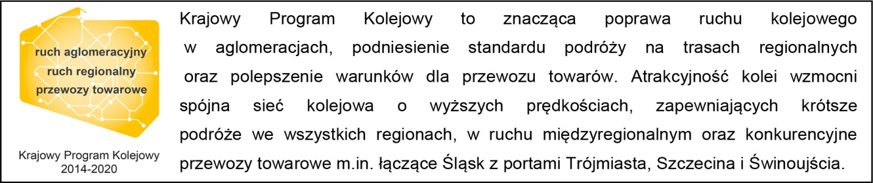

Kontakt dla mediów:
Piotr Hamarnik
Zespół prasowy
PKP Polskie Linie Kolejowe S.A.
rzecznik@plk-sa.pl
T: + 48 605 352 883

„Wyłączną odpowiedzialność za treść publikacji ponosi jej autor. Unia Europejska nie odpowiada za ewentualne wykorzystanie informacji zawartych w takiej publikacji”.

